**QGIS импортовање и приказ GPS података**

**Учитавање података у QGIS**

**Реализација радног пакета**

Сама реализациија радног пакета се састоји из две фазе. Прва фаза би била учитавање података у *QGIS* радно окружење а друга фаза би била манипулација самим подацима и њихов приказ.

**Прикупљање података**

За прикупљање података на терену коришћена је апликација *GPS coordinate* која се може наћи у квиру *Google play store*-а. Инсталација на мобилни уређај је врло једноставна кликом на дугме *Instalar.*

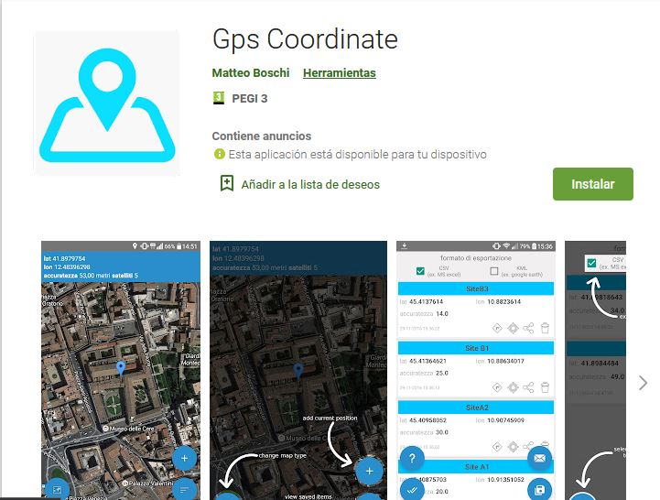

Након покретања апликације сакупљање података се врши на следећи начин. Доласком на одређену локацију потребно је само притиснути дугме *+* у доњем десном углу (слика 1).

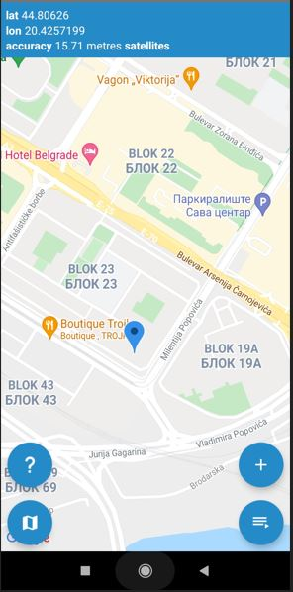 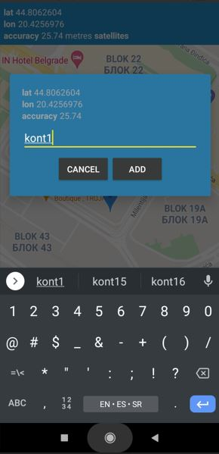 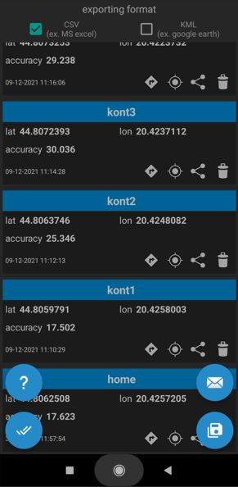

*Слика 1 Слика 2 Слика 3*

Апликација ће аутоматски забележити координате испитиване локације којој одмах можемо доделити одређено име у датотеци (слика 2). Самим бележењем координата одређених тачака апликација такође аутоматски прави базу података (слика 3). Након завршеног сакупљања података потребно је базу података пребацити у .*CSV* формат који би био читљив у *QGIS* окружењу.

  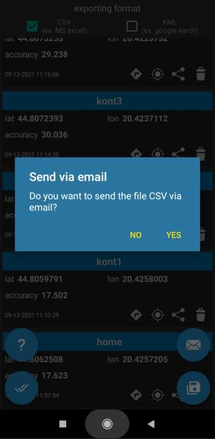

*Слика 1 Слика 2 Слика 3*

То се постиже уласком у датотеку на дугме листе у доњем десном углу (слика 1) а затим покретањем оције слања података на имејл адресу на дугме писмо (слика 2) у доњем десном углу екрана у коме је сама датотека. Апликација ће нас питати да ли желимо да саму базу проследимо у .*CSV* формату на имајл адресу где бирамо опцију *Yes* (слика 3)*.*

**Учитавање података у *QGIS***

Прикупљени подаци се налазе у датотеци која је сачувана у жељеном .*CSV* формату. У оквиру програма *QGIS*у *Manage layers toolbar* кликнемо на иконицу *Add delimited text layer*



У новом прозору учитаћемо нашу датотеку где ћемо обратити пажњу да је одабран исправан формат самог фајла (у нашем случају CSV (comma delimited)) и да су у одељку Geometry definition исправно унете X и Y кординате чије се колоне могу видети у самој табели наше датотеке.

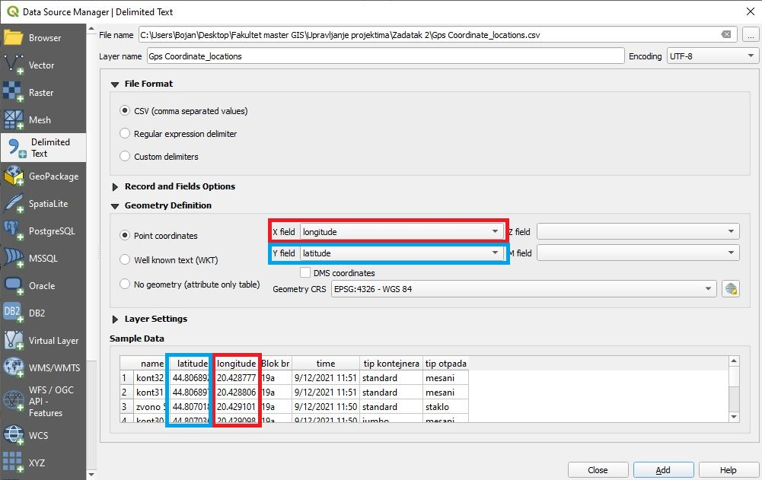

Сада се наша датотека јавила у QGIS-у у виду лејера који је ту само привидно. Да бисмо могли даље да манипулишемо истим потребно је да га трајно сачувамо. Десним кликом на сам лејер, покренемо мени у коме бирамо Export → Save Feature As…→ у новом прозору изаберемо ESRI shapefile формат и одредимо локацију где ће он бити сачуван

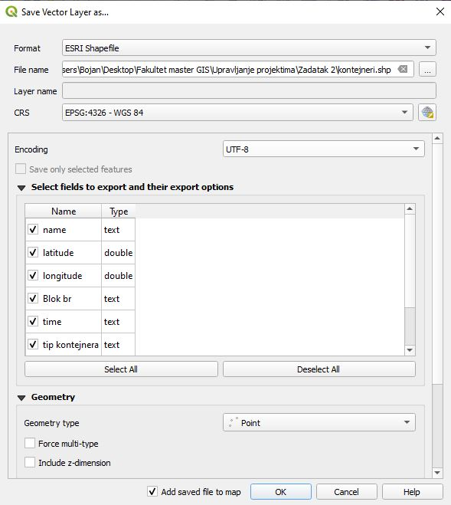

Сада је наш лејер за анализу и обраду података учитан правилно и тачке које су добијене приликом процеса сакупљања и обраде података су се појавиле у нашем *QGIS* окружењу. На овај начин је лејер задржао све податке из наше датотеке у виду атрибутне табеле. Како бисмо видели за који се тачно простор сами подаци односе потребно да је учитамо неку мапу. На језичку одаберемо *Web→ OpenLayer Plugin → Google Maps → Google Satellite.* На основу географских кордината које се налазе у самој датотеци, а сада и у нашем лејеру, сада се јасно види да се тачке односе на Новобеоградске блокове 23 и 19а.

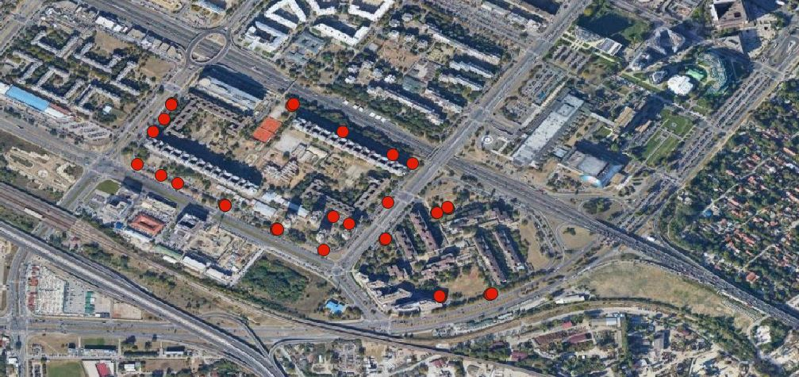

Сада је потребно показати на самој мапи у којим тачкама се налазе рециклажна острва у виду контејнера и звона за одређени тип отпада. То ћемо остварити тако што ћемо дуплим кликом покренути прозор самог лејера и у одељку *Symbology* одабрати систем категоризације (*Categorized*). Као вредности су узете 5 типова отпада приликом процеса сакупљања података.

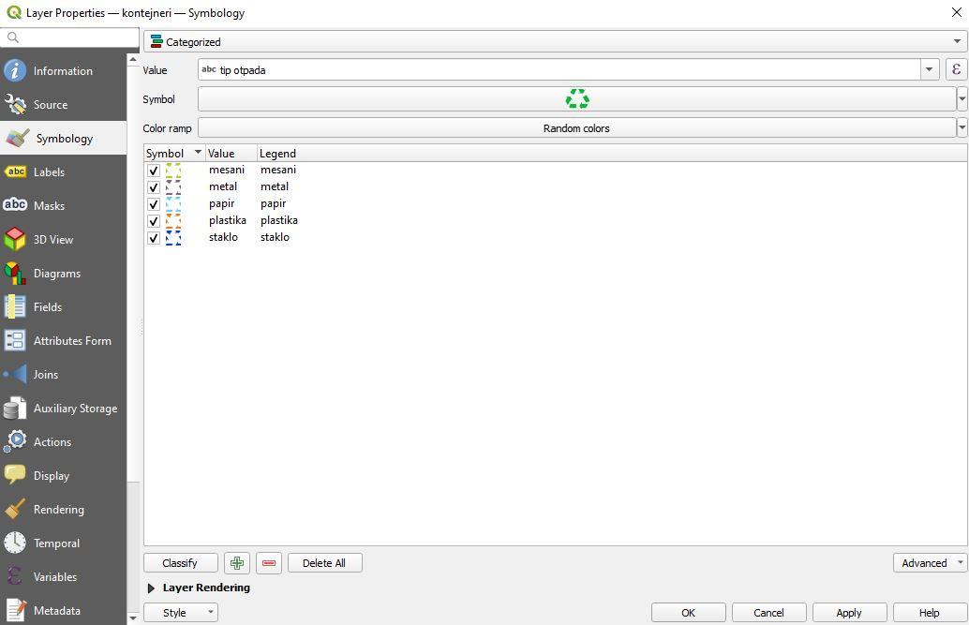

Да би се на карти учитала задата имена из атрибутне табеле базе података сваког рециклажног острва потребно је покренути прозор самог лејера и у одељку *Labels* одабрати опцију *Single labels.* Као вредност су узета имена која смо наденули сваком од забележених рециклажних острва. Да би називи били читљиви у самом приказу одабрали смо следеће параметре:

1. Називи рециклажних острва ће бити исписани писмом типа *Ariel,* величине 10 и зелене боје.
2. Чекирали смо опцију *Buffer* и величину истог одредили да буде 1 мм, беле боје.
3. За *Placement* смо одабрали горњи десни квадрант.

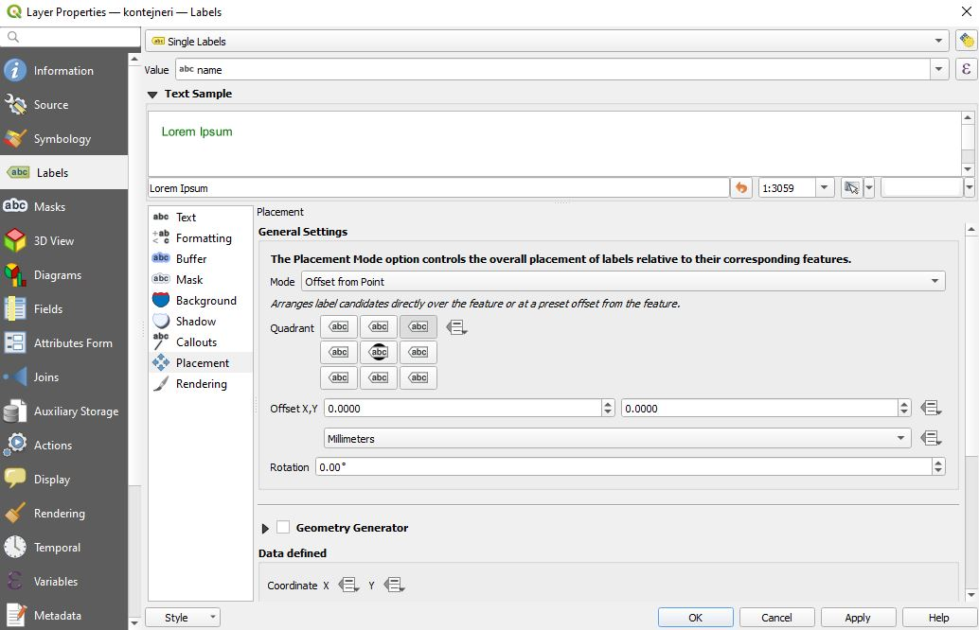

Наш крајњи резултат на крају изгледа овако и у њему се види добра покривеност рециклажним осрвима у оба новобеградска посматрана блока.

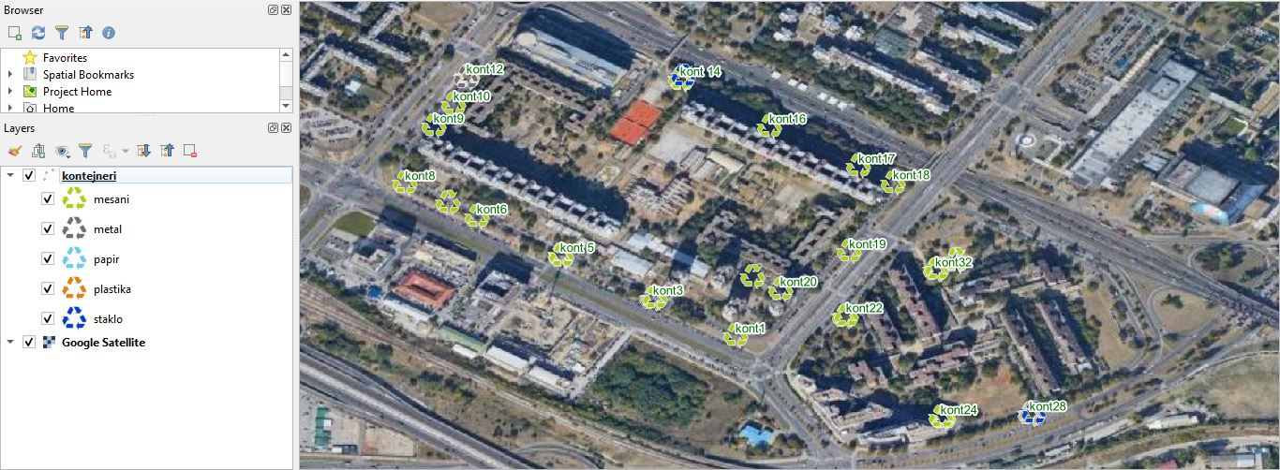

За одабир одређеног типа рециклажног острва потребно је одчекирати нежељене опције у оквиру панела *Layers.* Да бисмо имали увид у појединачне тачке односно рециклажна острва потребно је да користимо опцију *Identify features* у оквиру *Attributes toolbar-*а.



Пре тога је потребно повезати фотографије рециклажних острва са подацима из атрибутне табеле. Дуплим кликом на наш лејер покрећемо прозор *Layer properties* и у оквиру њега извршићемо потребна подешавања у одељку *Attributes form.* Кликом на атрибут *Slika* са десне стране се отвара језичак са подешавањима. Под *Widget type* одаберемо тип *Attachement,* под *Path* учитамо фолдер у коме су похрањене фотографије рециклажних острва и као крајњи корак у одељку *Integrated document viewer* одаберемо тип *Image.*

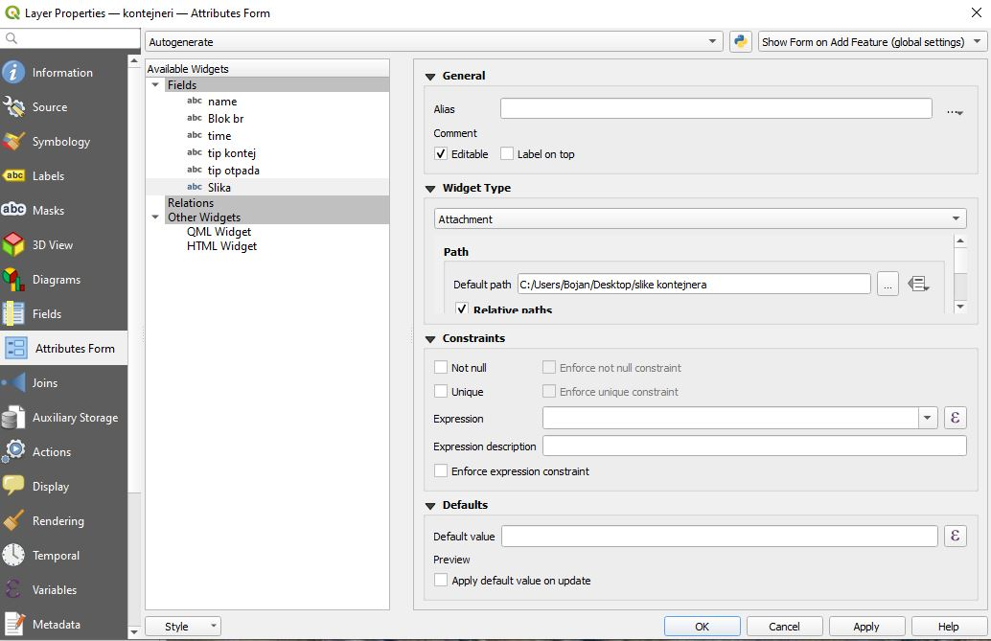

Употребом опције *Identify features* у оквиру *Attributes toolbar-*а кликнемо на неку од жељених тачака. Самим кликом отвориће се прозор у коме се налазе подаци о самом рециклажном острву као и фотографија истог.

